План занятия: 23.03.2020г. в 1,2 группах;
24.03.2020г. в 3,4 группах кружкового объединения "Сотвори сказку своими руками".
Педагог дополнительного образования Гарипова Г.И.
Тема: Изготовление плоских фигур животных из сказок способом параллельное плетение на проволоке. Заяц.
Тип занятия: закрепление изученного материала.
Цель: Закрепление знаний о параллельном плетении на проволоке. Вспомнить героем каких сказок является данная фигура
Задачи:
- воспитывать трудолюбие, терпение, эстетический вкус, умение работать в коллективе;
- развивать мелкую моторику рук, глазомер, мышление;
- содействовать формированию всесторонне развитой личности;
- закрепить элементы параллельного плетения.
Оборудование:
а) материалы: бисер разных цветов и размеров, проволока;
б) инструменты и приспособления: коробочки для засыпания бисера, ножницы, карточки со схемами плетения фигурок знаков зодиака;
в) наглядность: макет зодиакального круга, готовая фигурка зайца, инструкционная карта: «элементы параллельного плетения».
Ход занятия
I. Организационная часть (8-10 минут).
1.Приветствие
2.Повторение пройденного материала:
а) вопросы для повторения:
- когда были найдены первые бусы? (свыше 40 000 лет назад)
- из чего изготавливали первые бусы? (из костей, семян, камней, ракушек)
- где применяли эти декоративные элементы? (украшали части тела, использовали в одежде, домашней утвари, оружии)
- кто из русских ученых внес огромный вклад в развитие стекольного производства? (М.в. Ломоносов)
- какие страны на сегодняшний день являются основными поставщиками бисера? (Чехия, Тайвань, Индия)
- чей бисер отличается наиболее высоким качеством и разнообразием оттенков и форм? (Чешский).
3. Повторение элементов параллельного плетения по инструкционной карте (фронтальный опрос):
- в обратную сторону;
- петелька;
- в обратную сторону с петелькой;
- двойной ряд;
- колючее плетение.
II. Основная часть( 60 – 62 минуты) .
1. Сообщение темы и цели занятия.
2. Лекция педагога
Сказок про зайцев очень много, как народных (это любимый персонаж многих народов), так и авторских. Заяц представляется нам и несчастным, и трусливым, и веселым, и находчивым, и даже порой плутоватым и хитроватым. К таким сказкам можно отнести сказки: "Заяц - хваста", "Зайкина избушка", "Ёж и заяц", "Отважный заяц", "Мороз и заяц", "Почему у зайца короткий хвост", "Сказка про храброго зайца - длинные уши, косые глаза, короткий хвост", "Сказки про зайца Коську" и много других. 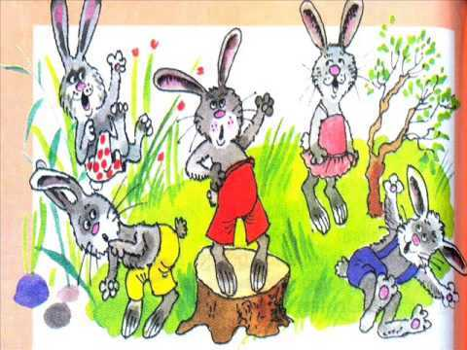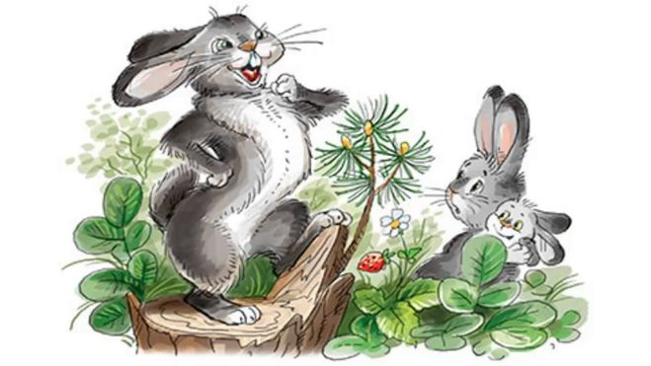 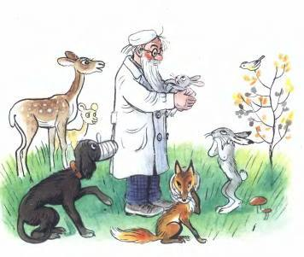 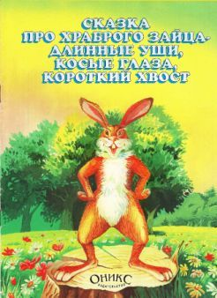 

Заяц в природе питается капустой, корой деревьев и корнеплодами. Он абсолютно безобидный, пока ему ничего не угрожает. Но для хищных животных он является настоящим лакомством, поэтому заяц лишний раз прибегает к маскировке и бегу. От того, что его основные защитные реакции – скрываться и убегать, его посчитали трусливым. Но мнение людей со временем развеялось, когда они увидели, как зверь может постоять за себя в неминуемой схватке с хищником. При столкновении он может сильно ударить нападающего задними лапами и даже вспороть брюхо атакующего своими крепкими ногтями. Скорее всего, по этой причине образ зайца в сказках со временем поменялся, когда стереотипы сошли на нет.
Хитростью и ловкостью его наделили охотники, которые, по собственному опыту поймать зверя, знают, как тот умело может путать следы и прятаться.

Прозвище зайца в сказках
Зайца в сказках всегда называют с нежностью, в уменьшительно-ласкательной форме – Зайчик, Зайка, Зайчонок, делая акцент на миловидности и безобидности персонажа. Единственное более грубое прозвище, которое можно встретить в народных повествованиях – Косой. Есть несколько пояснений его возникновения:
- Во-первых, из-за особенности расположения глаз и его диапазону обзора. Из-за чего он всегда поворачивает голову, чтобы рассмотреть встречного своим боковым зрением.
- Во-вторых, заяц постоянно путает следы, двигаясь в разных направлениях, чтобы его не выследили хищники. Это умышленный маневр, а не просто неспособность двигаться прямо.
Ложное прозвище Зайчишка-трусишка тоже довольно просто объясняется. Дрожь его связана с постоянным мышечным напряжением. Это, так как и постоянное принюхивание, необходимо, чтобы быстро среагировать на опасность. То есть, по сути, он не боится, он просто в постоянной готовности. И, тем не менее, если он почует опасность, то сразу же убежит. Что в человеческом поведении расценивалось бы как трусость.
Но бег – это, и правда, одна из сильных сторон животного, особенно на коротких дистанциях. Поэтому не зря в сказках ему дали еще одно прозвище - Зайчик-побегайчик.

Образ зайца в народных сказках
В некоторых сказках о зайцах предполагают рассказ именно о животном. В них объясняется, почему у него губа раздвоена и шубка меняется (Например, «Снег и заяц»). А другие показывают на этом образе человеческие отношения, где под животным подразумевают доброго, но трусливого и беззащитного человека.
- «Зайчишка-трусишка» - демонстрирует трусливость, борьбу со страхом и смекалистость этого животного;
- «Заяц и медведь» - показывает доброту персонажа, его альтруизм, умение держать слово, ответственность. Вот такие вот положительные качества, которые преобладают над боязливостью.
- «Заяц-хваста» - в данной сказке смелость героя проявляется при необходимости помочь другим.
- «Лиса и заяц» - традиционная роль жертвы, беззащитного бедолаги, добротой которого пользуются негативные персонажи.
Сказки, в которых заяц хитрец и храбрец, в основном имеют авторство. Но произведение пришлось по духу простому народу и стало частью фольклора.
3.Повторение правил параллельного плетения:
1. Чтобы изделие было ровным нужно плести не сильно туго.
2. Каждый сплетенный ряд по схеме выравнивать.
3. Не тянуть и не перегибать проволоку, так как она может сломаться.
4. Для плетения выбирать бисеринки одинокого размера.
5. Использовать яркие цвета для глаз и рта, чтобы они были выразительными.
6. Не лениться распустить, если заметили ошибку.
4.Инструктаж по технике безопасности.
5.Выполнение учащимися своей фигурки зайца. Самостоятельная работа по схеме. Индивидуальная помощь педагога.
Рассмотрим порядок выполнения фигурки зайца способом параллельное плетение на проволоке. Берем проволоку длиной 30-35 см, плетение начинаем с уха. надеваем напроволоку 9 белых бисеринок, один конец продеваем в последнюю бусину, так чтобы образовалась петля, концы проволоки разводим и набираем еще 10 бусинок, возвращаемся назад в третью бусину, должна образоваться петля, дальше плетем по схеме, способом параллельное плетение
И затягиваем концы так, чтобы плетение оказалось по центру проволоки. 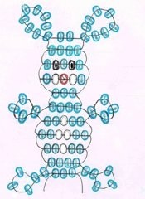

Работа завершена, вы хорошо потрудились.
Дом. задание: приготовить бисер красного, желтого, черного цветов, проволоку 50 см.

